**实验一**

**姓名： 咸浩洋 学号： 2023311323**

1. **简要描述程序错误，给出正确代码和运行结果截图（20分）**
2. 错误：1.scanf的参数f未⽤&取地址；

2.c的赋值为整型除法，结果也为整型；

3.格式转换%2f不符合要求，误将精度输⼊为域宽。

正确代码及截图：

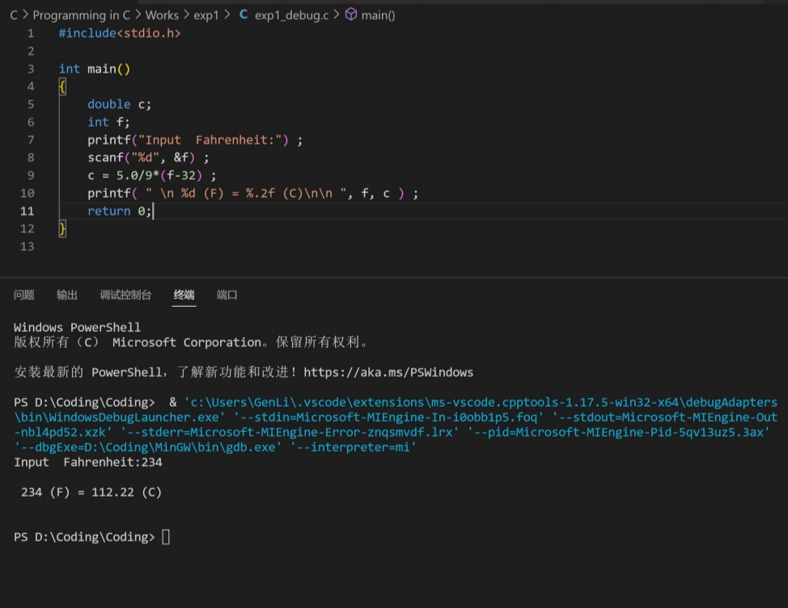

1. **编写程序实现**
2. **运行截图（40分）**

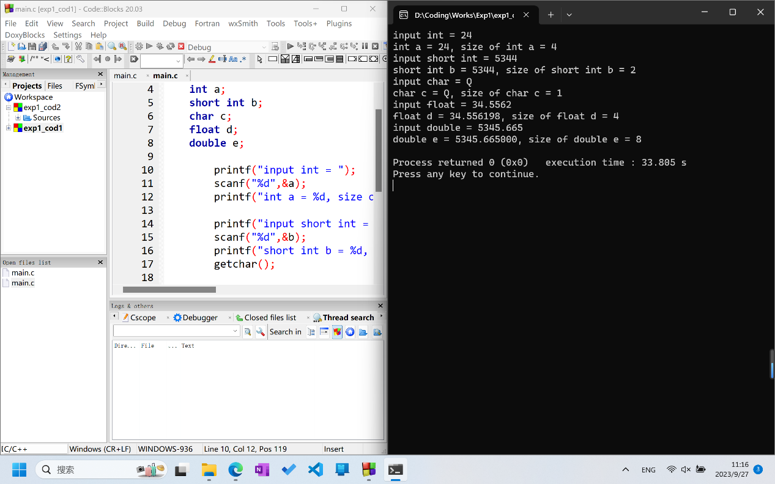

1. **运行截图（40分）**

